Библиотека истории русской философии и

культуры «Дом А.Ф. Лосева»

10 мая 2012 г., 18.00

В рамках цикла лекций по истории Древней Греции, Греческий культурный центр рад приветствовать Вас на лекции д.и.н,, заведующего кафедрой истории Древнего мира в 1973-2009 гг., профессора В.И. Кузищина на тему: «Учение о правильных и неправильных формах в государственном устройстве у Аристотеля и его значение (часть 2)».

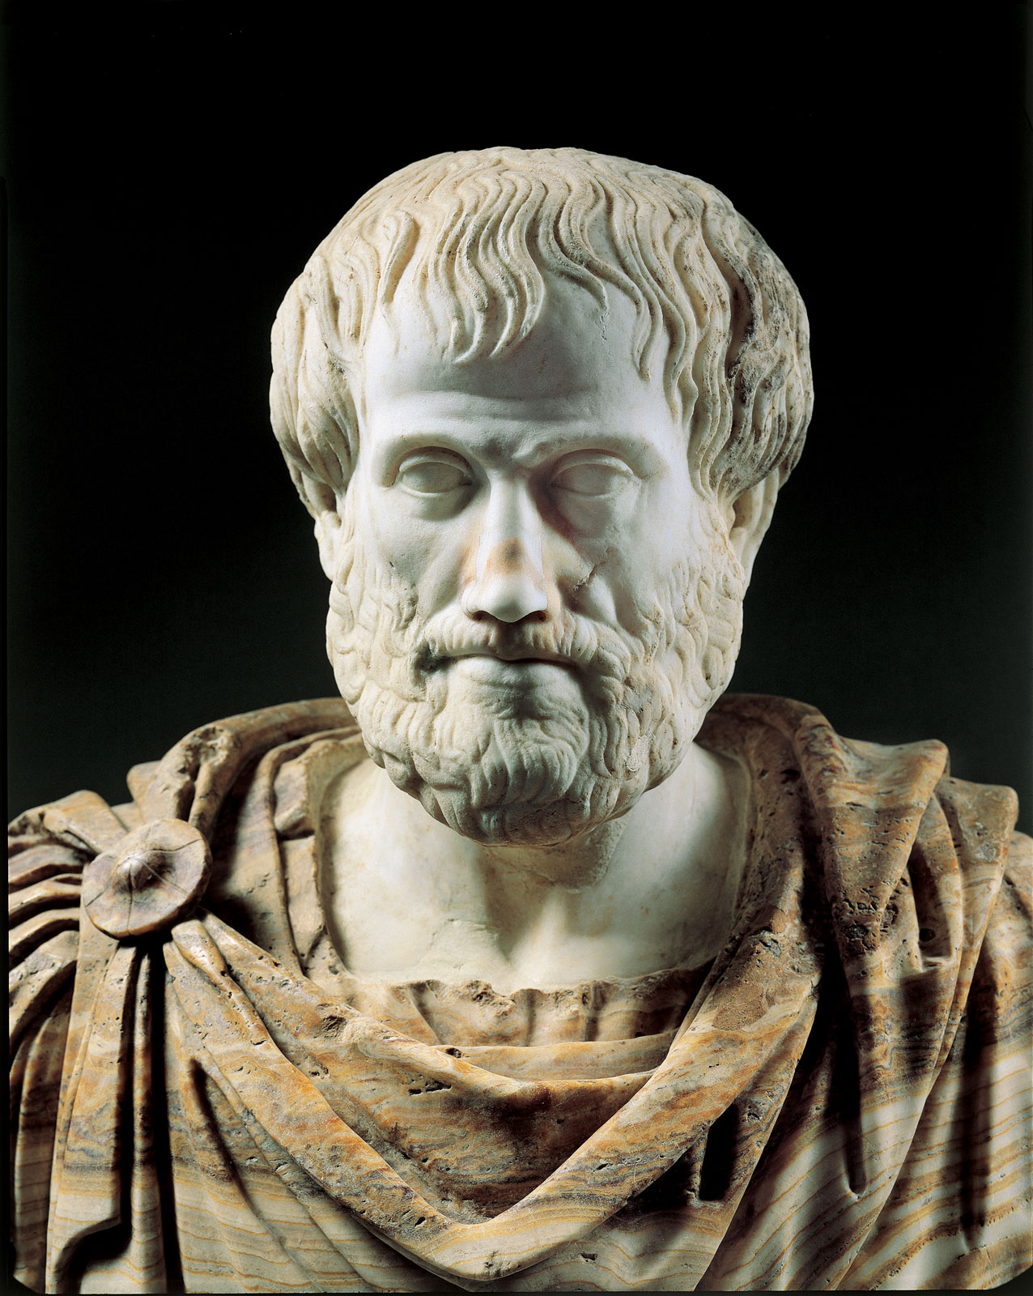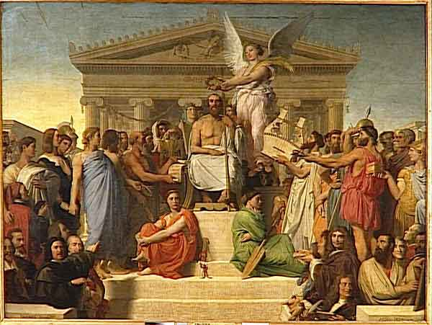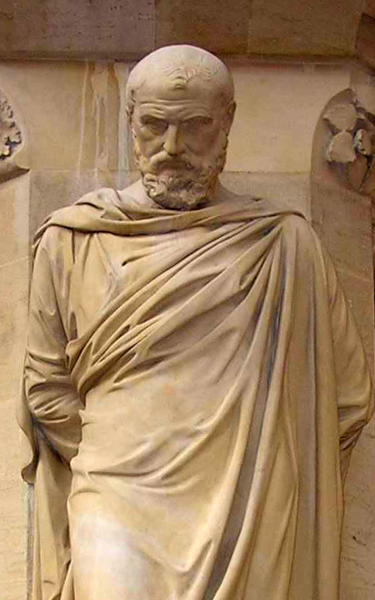

Βιβλιοθήκη Ιστορίας της Ρωσικής Φιλοσοφίας και Πολιτισμού
«Οίκος του φιλοσόφου Α.Φ. Λόσεφ»
Πέμπτη, 10 Μαϊου 2012, ώρα 18.00

Στα πλαίσια κύκλου διαλέξεων, στη ρωσική, για την Ιστορία της Αρχαίας Ελλάδας, το Κέντρο Ελληνικού Πολιτισμού είναι στην ευχάριστη θέση να σας καλωσορίσει στη διάλεξη του διδάκτορα ιστορικών επιστημών, επί σειράς ετών επικεφαλής της Έδρας Ιστορίας του Αρχαίου Κόσμου στην Ιστορική Σχολή του Κρατικού Πανεπιστημίου Μόσχας «Λομονόσωφ» κ. Βασίλιι Κουζίσιν με θέμα: «Η θεωρία για τις ορθές και μη μορφές πολιτεύματος του Αριστοτέλη και η σημασία της (μέρος 2)».

